两江新区教育事业单位面向2024届高校毕业生公开招聘工作人员资格复审通知

根据《重庆两江新区教育事业单位面向2024届高校毕业生公开招聘工作人员公告》，现将资格复审有关事宜通知如下：
一、资格复审时间
2024年1月23日（星期二）上午9:30—12:00。
二、资格复审地点
重庆两江新区金渝学校；
地址：重庆两江新区鸳鸯街道金渝大道81号。
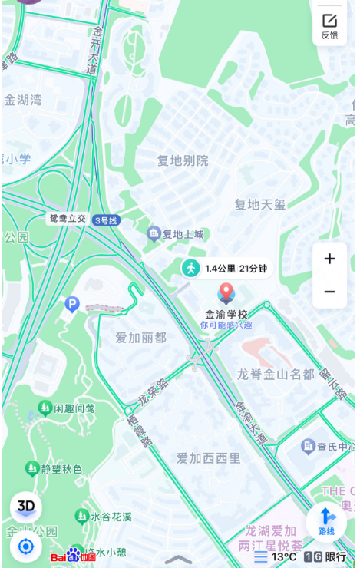

三、资格复审对象
（一）通过笔试进入面试人员：名单详见两江新区官网（http://www.liangjiang.gov.cn/）“政务”频道“公示公告”栏“两江新区教育事业单位面向2024届高校毕业生公开招聘工作人员通过笔试进入面试人员名单”）。
（二）实际报名人数与招聘岗位数之比达不到8:1的，且达到3：1开考比例，无需笔试直接进入面试环节的人员（详见附件）
四、资格复审提交材料
身份证、《重庆两江新区教育事业单位面向2024届高校毕业生公开招聘工作人员报名登记表》（公告附件2）、本人简历与业绩简介、岗位报考条件相关的证明、学历学位证书及《教育部学历证书电子注册备案表》、教师资格证书、普通话证书等符合报考条件设置相对应的印证材料。
以上现场资格审查所需材料须提供原件及复印件各1套，各类材料须确保真实有效，如出现虚假材料或经相关部门对资格认定不通过的，一律视作不符合报考岗位条件，取消考生面试及聘用资格。
五、其他事项
如需委托他人代为现场资格复审，需带上委托人签名盖手印的委托书和双方的身份证原件或复印件。未在规定的时间和地点携规定材料参加现场资格审查的，视为自动放弃面试资格。
现场资格审查合格人员进入面试。现场资格审查不合格或经确认主动放弃面试的，其缺额按报考该岗位考生笔试成绩从高到低进行一次性递补，若递补人选笔试成绩相同，则并列进入面试。
考生必须按照符合本人实际情况的条款要求提供所有材料，若有缺失，则视为不符合资格复审要求，取消进入面试资格。考生对所提交材料的真实性负责，若发现考生提供虚假材料，即使已被聘用，按规定取消聘用资格。

附件：重庆两江新区教育事业单位面向2024届高校毕业生公开招聘工作人员网上报名情况及名额调整表

两江新区组织人事部、两江新区教育局
2024年1月19日

